CityService平台开发文档
- 架构设计

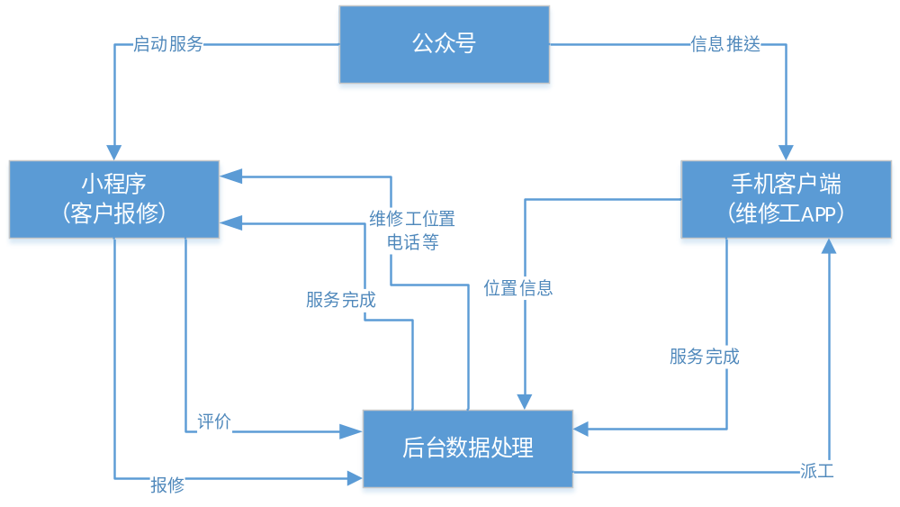
图 1 系统架构及信息交互关系设计图
- 数据表
表编号 | Action名称（对应权限） | 对应表名称 | 对应模块名称
100 | A_Company | A_Company | 系统管理：单位信息设置
101 | A_Department | A_Department | 系统管理：部门设置
102 | A_Employee | A_Employee | 系统管理：人员设置
103 | A_Right | A_Right | 系统管理：操作权限设置
104 | A_Operator | A_Operator | 系统管理：操作员设置
105 | A_Site | A_Site | 系统管理：系统终端设置
106 | A_SiteState | A_SiteState | 系统管理：授权终端设置
107 | A_SystemSet | A_SystemSet | 系统管理：系统参数设置
108 | A_RptDesign | A_RptDesign | 系统管理：系统报表设置
109 | A_Shopping | B_Shopping | 系统管理：购买场所设置
202 | A_BaseSet | X_CBase | 基础资料管理：基础资料设置
204 | B_ShoppingClass | B_ShoppingClass | 基础资料管理:服务商户分类设置
205 | B_Shopping | B_Shopping | 基础资料管理:服务商户设置
207 | A_GoodsClass | B_GoodsClass | 基础资料管理：商品分类设置
208 | A_Goods | B_Goods | 基础资料管理：商品设置
301 | M_Member | M_Member | 业务管理:会员表
303 | C_Customer | C_Customer | 业务管理:客户表
304 | C_Repair | C_Repair | 业务管理:客户报修表(主业务表)
305 | C_CustFeedback | C_CustFeedback | 业务管理:客户反馈表(评价表)
901 | A_Wake | Z_Wake | 综合事物管理：日程备忘
902 | A_WorkPlan | Z_WorkPlan | 综合事物管理：工作计划
903 | A_MessageBox |  | 综合事务管理：短信发送管理
904 | A_Message |  | 综合事务管理：短信内容设置
905 | A_SMS | M_OutBoxOK | 综合事务管理：已发短信查询
950 | M_MessageClass | M_MessageClass | 短信管理：短信分类设置
951 | M_Message | M_Message | 短信管理：短信内容设置
952 | M_MessageBox | M_MessageBox | 短信管理：短信内容设置
960 | M_Sms | M_OutBox | 短信管理：已发短信查询

- 数据表明细（基础类）
注：所有允许空0为不允许空，1为允许空
- 使用单位名称表A_Company
字段中文名称 | 字段名称 | 数据类型 | 长度 | 允许空
名称 | Name | varchar | 50 | 0
电话 | Tel | varchar | 50 | 1
传真 | Fax | varchar | 50 | 1
电子邮箱 | Email | varchar | 50 | 1
地址 | Address | varchar | 100 | 1
邮编 | PostNo | varchar | 50 | 1
开户行 | bank | varchar | 50 | 1
帐号 | accounts | varchar | 50 | 1
税号 | TaxNo | varchar | 50 | 1
备注 | memo | varchar | 200 | 1
注册日期 | RegDate | datetime | 8 | 1
注册号 | RegSerial | varchar | 50 | 1
企业ID | EnterpriseID | varchar | 50 | 1

- 部门表 A_Department
注：凡有ParID与NodeCode字段的均为树形结构表ParID为－1则为根节点，NodeCoded为6位编号
编号规则为ParID号(不足3位前边补0)+本ID号(不足3位前边补0)
字段中文名称 | 字段名称 | 数据类型 | 长度 | 允许空
部门编号 | ID | Int | 4 | 0
名称 | Name | Varchar | 50 | 1
电话 | Phone | Varchar | 50 | 1
传真 | Fax | Varchar | 50 | 1
电子邮箱 | Email | Varchar | 50 | 1
负责人 | Leader | Varchar | 50 | 1
备注 | Memo | Varchar | 500 | 1
系统数据 | IsSystem | Bit | 1 | 1
是业务部门 | IsSellDep | Bit | 1 | 1
父ID | ParID | int | 4 | 1
节点码 | NodeCode | varchar | 60 | 1
登记时间 | RecTime | datetime | 8 | 1
操作员ID | OperaID | varchar | 50 | 1

- 人员表A_Employee
字段中文名称 | 字段名称 | 数据类型 | 长度 | 允许空
人员序号 | EID | int | 4 | 0
人号工号 | ID | varchar | 20 | 0
名称 | Name | varchar | 20 | 1
拼音码 | Pinyin | varchar | 10 | 1
部门编号 | DepartmentID | int | 4 | 1
身份证号 | IDCardNo | varchar | 30 | 1
性别 | Sex | varchar | 5 | 1
出生日期 | Birthday | datetime | 8 | 1
电话 | Tel | varchar | 50 | 1
手机 | MobileTel | varchar | 50 | 1
电子邮箱 | Email | varchar | 50 | 1
通讯地址 | Address | varchar | 100 | 1
邮编 | PostCode | varchar | 10 | 1
人员分类编号 | EClassID | int | 4 | 1
入职日期 | JobSdate | datetime | 8 | 1
离职日期 | JobEDate | datetime | 8 | 1
备注 | Memo | varchar | 200 | 1
开户行编号 | BankID | int | 4 | 1
银行卡号 | AccountNo | varchar | 50 | 1
职称编号 | ZhiChengID | int | 4 | 1
职务编号 | JobID | int | 4 | 1
所在商家编号 | ShoppingID | int | 4 | 1
登记时间 | RecTime | datetime | 8 | 1
操作员 | Opera | varchar | 20 | 1

- 操作员表A_Operator

字段中文名称 | 字段名称 | 数据类型 | 长度 | 允许空
员工工号 | ID | varchar | 50 | 0
名称 | Name | varchar | 50 | 1
所在部门编号 | DepartmentID | int | 4 | 1
权限组编号 | GroupID | int | 4 | 1
登录密码 | Password | varchar | 50 | 1
停用 | IsForbid | bit | 1 | 1
备注 | Memo | varchar | 500 | 1
登记时间 | RecTime | datetime | 8 | 1
登记人 | Opera | varchar | 20 | 1

- 操作权限设置表A_Right

字段中文名称 | 字段名称 | 数据类型 | 长度 | 允许空
序号 | ID | int | 4 | 0
权限组编号 | GroupID | int | 4 | 1
权限分类编号 | ClassID | int | 4 | 1
权限级别 | RightType | int | 4 | 1
允许浏览 | IsBrowse | bit | 1 | 1
允许增加 | IsAdd | bit | 1 | 1
允许编辑 | IsEdit | bit | 1 | 1
允许删除 | IsDelete | bit | 1 | 1
允许打印 | IsPrint | bit | 1 | 1
允许审核 | IsCheck | bit | 1 | 1
允许查询 | IsLocate | bit | 1 | 1
允许其它 | IsOther | bit | 1 | 1

- 操作权限分类表A_RightClass

字段中文名称 | 字段名称 | 数据类型 | 长度 | 允许空
权限分类编号 | ID | int | 4 | 0
权限Action名称 | Name | varchar | 50 | 0
表名称 | TableName | varchar | 50 | 1
权限中文名称 | Cname | varchar | 50 | 1

- 操作权限组表A_RightGroup

字段中文名称 | 字段名称 | 数据类型 | 长度 | 允许空
权限组编号 | ID | int | 4 | 0
名称 | Name | varchar | 50 | 1
备注 | Memo | varchar | 500 | 1
是系统数据 | IsSystem | bit | 1 | 1

- 系统站点表A_Site

字段中文名称 | 字段名称 | 数据类型 | 长度 | 允许空
站点编号 | ID | int | 4 | 0
名称 | Name | varchar | 50 | 1
拼音码 | PinYin | varchar | 50 | 1
所在商户编号 | ShoppingID | int | 4 | 1
部门编号 | DepartmentID | int | 4 | 1
联系人 | LinkMan | varchar | 50 | 1
电话 | Tel | varchar | 50 | 1
备 注 | Memo | varchar | 500 | 1
- 授权终端表A_SiteState

字段中文名称 | 字段名称 | 数据类型 | 长度 | 允许空
授权终端编号 | ID | int | 4 | 0
所在站点编号 | SiteID | int | 4 | 1
站点名称 | Name | varchar | 50 | 1
机器标识 | MachineName | varchar | 50 | 1
登录IP | IP | varchar | 50 | 1
端口 | Port | int | 4 | 1
登记时间 | RecTime | datetime | 8 | 1
在线标识 | Online | bit | 1 | 1
允许登录 | IsUser | bit | 1 | 1
站点分类编号 | SiteClassID | int | 4 | 1
备注 | Memo | varchar | 500 | 1

- 商户分类设置A_ShoppingClass

字段中文名称 | 字段名称 | 数据类型 | 长度 | 允许空
商户分类编号 | ID | int | 4 | 0
名称 | Name | varchar | 50 | 1
拼音码 | PinYin | varchar | 50 | 1
提成方式 | TcKind | varchar | 50 | 1
提成比率 | TcRebate | numeric | 9 | 1
提成比率1 | TcRebate1 | numeric | 9 | 1
提成比率2 | TcRebate2 | numeric | 9 | 1
是系统数据 | IsSystem | bit | 1 | 1
备注 | Memo | varchar | 500 | 1
登记时间 | RecTime | datetime | 8 | 1
登记人 | OperaID | varchar | 50 | -1

12、服务商户设置A_Shopping

 | 字段名称 | 数据类型 | 长度 | 允许空
商户编号 | ShoppingID | int | 4 | 0
所在地区 | AreaID | int | 4 | 1
名称 | Name | varchar | 50 | 1
拼音码 | PinYin | varchar | 50 | 1
所属商户分类编号 | ShoppingClassID | int | 4 | 1
支付宝帐号 | Alipay | Varchar | 50 | 1
微信帐号 | WxPay | varchar | 50 | 1
银联帐号 | BankPay | Varchar | 50 | 1
电话 | Tel | varchar | 50 | 1
传真 | Fax | varchar | 50 | 1
电子邮箱 | Email | varchar | 50 | 1
地址 | Address | varchar | 100 | 1
邮编 | PostNo | varchar | 50 | 1
开户行 | bank | varchar | 50 | 1
帐号 | Accounts | varchar | 50 | 1
税号 | TaxNo | varchar | 50 | 1
提成比率 | TcRebate | Numeric | 9 | 1
备注 | memo | varchar | 500 | 1
登记时间 | RecTime | datetime | 8 | 1
操作员 | OperaID | varchar | 50 | 1

12 M_Members会员基础资料表

字段中文名称 | 字段名称 | 数据类型 | 长度 | 允许空
 | MemberID | int | 4 | 0
会员卡号 | MemberNo | Varchar(50) | 50 | 1
用户名(与网站登录关联的用户名) | UserName | varchar | 50 | 1
联盟号(通过微信登录的用户识别号) | UnionID | varchar | 50 | 1
会员分类编号 | MemberClassID | int | 4 | 1
会员名称 | Name | varchar | 50 | 1
拼音码 | PinYin | varchar | 50 | 1
性别 | Sex | bit | 1 | 1
生日 | birthday | datetime | 8 | 1
证件分类 | IDCardID | int | 4 | 1
身份证号 | IDCardNo | varchar | 50 | 1
电话 | Tel | varchar | 50 | 1
手机 | Mobile | varchar | 50 | 1
电子邮箱 | Email | varchar | 50 | 1
商户ID | ShoppingID | int | 4 | 1
职业 | Job | varchar | 10 | 1
区域 | RegionID | int | 4 | 1
所在省 | ProvinceID | int | 4 | 1
所在地区 | AreaID | int | 4 | 1
地址 | Address | varchar | 100 | 1
消费金额 | PaySum | money | 8 | 1
积分 | JF | float | 8 | 1
消费次数 | PayCount | int | 4 | 1
积分次数 | JFCount | int | 4 | 1
登记时间 | RecTime | datetime | 8 | 1
有效期至 | EndDate | datetime | 8 | 1
备注 | Memo | varchar | 500 | 1
操作员ID | OperaID | varchar | 50 | 1
最后消费时间 | LastUsedTime | datetime | 8 | 1
允许发送信息 | IsMessage | bit | 1 | 1
信息数量 | SmsQty | int | 4 | 1

客户报修表
中文名称 | 字段名称 | 字段类型 | 长度 | 允许空
客户编号 | CustID | int | 4 | 0
信息来源 | InfoSourceID | int | 4 | 1
客户状态 | CustStateID | int | 4 | 1
信息状态 | InfoStateID | int | 4 | 1
故障描述 | Malfunction | varchar | 200 | 1
报修备注 | MalMemo | varchar | 200 | 1
预约日期 | BookDate | datetime | 8 | 1
预约时间 | BookTime | varchar | 50 | 1
报修日期 | RecordDate | datetime | 8 | 1
报修时间 | RecordTime | varchar | 50 | 1
报修处理操作员工号 | OperatorID | varchar | 50 | 1
派工日期 | BillDate | datetime | 8 | 1
派工时间 | BillTime | datetime | 8 | 1
派工操作员 | BillerID | varchar | 50 | 1
维修方式 | RepairKindID | int | 4 | 1
服务商ID | ShoppingID0 | varchar | 10 | 1
完工商ID | ShoppingID | varchar | 10 | 1
修复日期 | OkDate | datetime | 8 | 1
质保天数 | Quality | int | 4 | 1
维修结果 | MalResult | varchar | 200 | 1
维修分类 | RepairClassID | int | 4 | 1
是束重复维修 | RepeatFlag | varchar | 50 | 1
完工备注 | OkMemo | varchar | 200 | 1
回访日期 | CallDate | datetime | 8 | 1
回访时间 | CallTime | varchar | 50 | 1
回访结果 | CallInfo | varchar | 200 | 1
回访备注 | CallMemo | Varchar | 500 | 1
回访人工号 | CallerID | varchar | 50 | 1
结算方式 | BalanceKindID | int | 4 | 1
收费金额 | Cash | money | 8 | 1
材料金额 | MaterialSum | money | 8 | 1
交通费 | TrafficSum | money | 8 | 1
服务商提成 | Shopping0TC | money | 8 | 1
完工商提成 | ShoppingTC | money | 8 | 1
完工备注 | OverMemo | varchar | 200 | 1
完工日期 | OverDate | datetime | 8 | 1
完工操作员 | OverID | varchar | 50 | 1
是否保内 | IfBn | bit | 1 | 1

C_Customers
中文名称 | 英文名称 | 字段类型 | 长度 | 允许空
客户设备编号 | CustID | int | 4 | 0
客户名称 | Name | varchar | 50 | 1
客户电话 | Tel | varchar | 50 | 1
客户手机 | MobileTel | varchar | 50 | 1
客户地址 | Address | varchar | 200 | 1
所在区域ID | RegionID | int | 4 | 1
邮编 | PostNo | varchar | 50 | 1
工作单位 | Company | varchar | 50 | 1
客户备注 | CustMemo | varchar | 200 | 1
所属种类 | Kind | varchar | 50 | 1
所属品牌 | Logo | varchar | 50 | 1
型号 | Modal | varchar | 50 | 1
外机号 | OutSideNo | varchar | 50 | 1
内机号 | InSideNo | varchar | 50 | 1
内机号1 | InSideNo2 | varchar | 50 | 1
保修卡号 | MemoNo | varchar | 30 | 1
购买日期 | BuyDate | datetime | 8 | 1
发票号 | Invoice | varchar | 50 | 1
购买场所 | BuyShopping | varchar | 50 | 1
登记日期 | RecordDate | datetime | 8 | 1
登记人ID | RecorderID | varchar | 50 | 1
厂家编号 | FlagID | varchar | 50 | 1
厂家单号 | FlagNo | varchar | 50 | 1
预约日期 | BookDate | datetime | 8 | 1
是否安装 | IfFix | bit | 1 | 1
导入数量 | ImpQty | int | 4 | 1
是否送货 | IfTrans | bit | 1 | 1
商品ID | GoodsID | int | 4 | 1
导入商场ID | ShoppingID | int | 4 | 1
会员编号 | MemberID | int | 4 | 1

登记人ID后除预约日期与会员编号是必须,其它都可以不需要!

